GABARIT POUR TOUS
ATTENTION : OUVRIR CE DOCUMENT DANS L’APPLICATION et NON DANS LE NAVIGATEUR (afin d’avoir accès aux menus déroulant)
Note : l’image est pour vous aider à placer la première partie. Veuillez l’enlever.
Suggestions aux auteurs.trices avant de créer une activité :
- Sonder les intérêts des jeunes.
- Prévoir dans le déroulement de l’activité la prise en compte de leur bagage culturel, de leurs expériences ; reconnaître et légitimer le tout afin de permettre la mobilisation de leurs ressources et leur engagement.
- Donner aux élèves le choix des moyens pour démontrer leurs apprentissages (ex. : bande dessinée, pièce de théâtre, sketch comique, photomontage, réalisation d’une vidéo, etc.).
- Utiliser des outils numériques pour favoriser l’engagement (ex. : TNI, Biblius, tablettes, sites pour créer des nuages des mots, sondages, quizz, etc.).

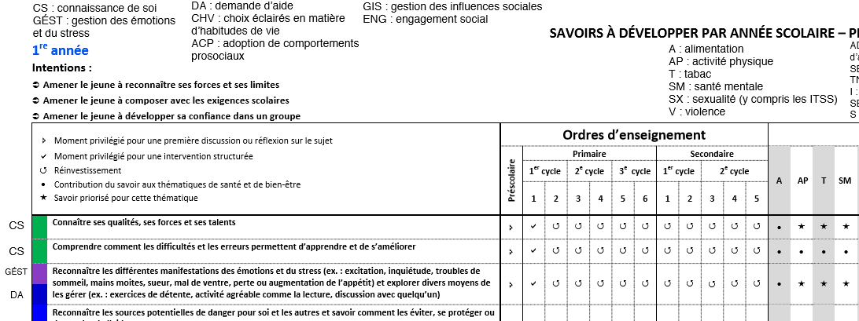
Thématiques
Compétences
Savoirs

Informations sur le collaborateur.trice

Nom et prénom :

Courriel :

Profession/Titre :

École :

Votre photo :
Note : envoyer votre photo par courriel ou en utilisant la page Je contribue, si vous souhaitez qu’elle soit publiée sur le site ÉKIP.

Détail de l’activité proposée
Titre :
Note : simplifier le titre s.v.p. / si votre activité porte le nom d’un livre jeunesse, écrire le titre de l’ouvrage suivi des deux points et ajouter le mot activité (ex. : Le lapin : activité)

J’ai
☐ Créé cette activité
☐ Adapté cette activité

Référence :
Note : se référer à la page Rédiger une référence pour vous aider à citer vos sources et/ou écrire votre nom selon le cas.

Niveau scolaire ciblé :
Note : remplir un canevas par niveau, si vous souhaitez proposer votre activité pour d'autres niveaux scolaires.

Choisissez un élément.

Savoir à développer :
Note : cibler un savoir. Consulter le référentiel. Inscrire le libellé tel qu’inscrit dans le référentiel.

Compétences liées à l’activité :
Note : cibler les compétences qui sont liées au savoir en utilisant les couleurs du référentiel. Consulter le référentiel.
☐ Connaissance de soi  ☐ Gestion des émotions et du stress  ☐ Demande d’aide  ☐ Choix éclairés en matière d’habitudes de vie | ☐ Adoption de comportements prosociaux  ☐ Gestion des influences sociales  ☐ Engagement social

Thématiques liées à l’activité :
Se référer au référentiel et indiquer toutes les thématiques possibles associées aux savoirs priorisés : voir les étoiles du tableau.
☐ A : alimentation  ☐ AP : activité physique  ☐ T : tabac  ☐ SM : santé mentale  ☐ SX : sexualité (y compris les ITSS) | ☐ V : violence  ☐ ADHA : alcool, drogues, jeu de hasard et d’argent  ☐ SBD : santé buccodentaire  ☐ TNI : traumatisme non intentionnel | ☐ I : Infections  ☐ SE : Santé environnementale  ☐ S : Sommeil

Durée de l’activité :

Choisissez un élément.
Autre

Image de l’activité :
Note : copier ici l’image (libre de droits), si vous souhaitez en proposer une.

Accroche :
Note : décrire votre activité en une ou deux lignes.

Lien(s) avec le Programme-cycle de l’éducation préscolaire :
pour consulter le Programme-cycle de l’éducation préscolaire, cliquer ici.

☐ Domaine de développement physique et moteur  Accroître son développement physique et moteur  ☐ Motricité  ☐ Saines habitudes de vie  ☐ Domaine de développement affectif  Construire sa conscience de soi  ☐ Connaissance de soi  ☐ Sentiment de confiance en soi ☐ Domaine de développement social  Vivre des relations harmonieuses avec les autres  ☐ Appartenance au groupe  ☐ Habiletés sociales | ☐ Domaine de développement langagier  Communiquer à l’oral et à l’écrit  ☐ Langage oral  ☐ Langage écrit  ☐ Domaine de développement cognitif  Découvrir le monde qui l’entoure  ☐ Pensée  ☐ Stratégies

Lien(s) avec le Programme de formation de l'école québécoise (PFEQ) :
pour consulter les liens avec le PFEQ cliquer ici.

Choisissez un élément.
Spécifier

Choisissez un élément.
Spécifier

Choisissez un élément.
Spécifier

Choisissez un élément.
Spécifier

Lien(s) avec la plateforme éducative du service de garde (SdG) :
pour consulter les dimensions du développement global au SdG, cliquer ici.

☐ Développement cognitif et langagier  Façon dont une personne pense, résout des problèmes, imagine, crée, mémorise et communique sa pensée.  ☐ Développement affectif  Développement d’habiletés qui permettent d’exprimer ses sentiments, d’être en contact avec ses émotions et de développer les concepts de soi et de l’estime de soi.  ☐ Développement social  Établissement de relations harmonieuses avec les autres et conduite acceptable au sein de la communauté. | ☐ Développement moral  Pouvoir de distinguer le bien du mal et d’être capable de freiner certaines pulsions.  ☐ Développement moteur et psychomoteur  Ensemble de composantes telles que : la motricité globale, la motricité fine, le schéma corporel, la latéralité, l’organisation spatiale, l’organisation temporelle et le sens du rythme.

Contenu de l’activité
Description :
Note : écrire un résumé de l’activité.

AVANT L’ACTIVITÉ
LE PRÉREQUIS : PRÉPARATION avant l’ANIMATION

Matériel nécessaire :

Soutien à l’activité (ex. : intervenant) :
Note : décrire au besoin si le soutien d'autres intervenants est nécessaire.

Note informative :
Note : écrire une note au besoin
_________________________________________________

Préparation à l’activité :
Note : détailler ce qui doit être préparé avant le début de l'activité.

Introduction de l’activité :
Note : inscrire ce qui doit être mentionné aux élèves en guide d'introduction à l'activité.

Présentation des consignes :

Activation des connaissances antérieures :
Note : reconnaitre et valoriser l’expérience et la culture de chaque élève.

PENDANT

Note : comme une activité se compose de plusieurs étapes, choisir une étape dans laquelle vous nommerez le savoir à travailler et une autre dans laquelle vous nommerez la compétence à travailler.
RÉALISATION
Note : tenir compte des forces et des acquis des élèves pour augmenter leur sentiment de compétence et favoriser leur engagement.

INTÉGRATION et TRANSITION
Permettre aux élèves de verbaliser et de partager leur prise de conscience ainsi que leur compréhension.
Note : offrir un espace de discussion sur l’activité et faire l’intégration des liens avec le quotidien des jeunes. Amener les élèves à partager leurs expériences à la suite de l’activité vécue.

Réintégrer les concepts liés au savoir et rappeler le lien entre le savoir et la compétence.

S’assurer que les élèves se souviennent du savoir travaillé et les encourager à mettre la compétence en application.
Note : profiter pour recueillir les idées de réinvestissement des jeunes à l’école ou à la maison.

APRÈS

LE RÉINVESTISSEMENT À L’ÉCOLE
Le réinvestissement à l’école
Suggestions : vous pouvez organiser un cercle de lecture ou créer un réseau d’auteur en proposant plusieurs choix de lecture reliés à la thématique; lire le résumé d’un œuvre pour piquer la curiosité des élèves et faciliter leur choix. Consulter ce document pour modéliser les questions autour de la lecture.

Le réinvestissement à la maison
Suggestions : vous pouvez faire parvenir un message aux parents/tuteurs qui explique la thématique et la démarche ainsi que les stratégies choisies. Vous pouvez inviter les parents à discuter des apprentissages réalisés par leur enfant. Vous pouvez proposer des ressources (liens Web et ouvrages complémentaires).

Note : s’il y a une annexe, le comité ÉKIP doit y avoir accès dans un format modifiable.

Vous devez lire et accepter les Termes et conditions avant de nous envoyer votre formulaire
☐ J'ai lu et j'accepte les termes et conditions.

MERCI !
Nous vous contacterons sous-peu !

